Отчёт по лабораторной работе №7

Элементы криптографии. Однократное гаммирование

Жижченко Валерия Викторовна

Содержание

# Цель работы

Освоить на практике применение режима однократного гаммирования

# Выполнение работы

Разработали приложение, позволяющее шифровать и дешифровать данные в режиме однократного гаммирования. Приложение обладает следующим функционалом:

#include <iostream>  
#include <cstdlib>  
#include <ctime>  
#include <vector>  
  
using namespace std;  
  
vector<unsigned char> generateKey(size_t len);  
vector<unsigned char> arrXOR(vector<unsigned char> msg1, vector<unsigned char> msg2);  
  
int main() {  
 unsigned char str[] = {"С Новым Годом, Друзья!"};  
 vector<unsigned char> message(str, str + sizeof(str));  
  
 auto key = generateKey(message.size());  
 auto encrMessage = arrXOR(message, key);  
 auto key2 = arrXOR(message, encrMessage);  
  
 cout << "Message: ";  
  
 for (auto i: message) {  
 cout << i;  
 }  
  
 cout << endl << "Encrypted Message: ";  
  
 for (auto i: encrMessage) {  
 cout << i;  
 }  
  
 int count = 0;  
  
 cout << endl << endl << "Message hex:" << endl;  
  
 for (auto i: message) {  
 printf("%#x\t", i);  
  
 if (count++ >= 4) {  
 count = 0;  
 cout << endl;  
 }  
 }  
  
 count = 0;  
  
 cout << endl << "Encrypted Message hex:" << endl;  
  
 for (auto i: encrMessage) {  
 printf("%#x\t", i);  
  
 if (count++ >= 4) {  
 count = 0;  
 cout << endl;  
 }  
 }  
  
 count = 0;  
  
 cout << endl << endl << "Key1:" << endl;  
  
 for (auto i: key) {  
 printf("%#x\t", i);  
  
 if (count++ >= 4) {  
 count = 0;  
 cout << endl;  
 }  
 }  
  
 count = 0;  
  
 cout << endl << "Key2:" << endl;  
  
 for (auto i: key) {  
 printf("%#x\t", i);  
  
 if (count++ >= 4) {  
 count = 0;  
 cout << endl;  
 }  
 }  
  
 return 0;  
}  
  
vector<unsigned char> generateKey(size_t len) {  
 vector<unsigned char> out;  
  
 srand(time(nullptr));  
  
 for (int i = 0; i < len; i++) {  
 out.push_back(rand() % (1 << 8 * sizeof(unsigned char)));  
 }  
  
 return out;  
}  
  
vector<unsigned char> arrXOR(vector<unsigned char> msg1, vector<unsigned char> msg2) {  
 vector<unsigned char> out;  
  
 for (int i = 0; i < msg1.size(); i++) {  
 out.push_back(msg1[i] ^ msg2[i]);  
 }  
  
 return out;  
}

1. Определяет вид шифротекста при изветсном ключе и известном открытом тексте.

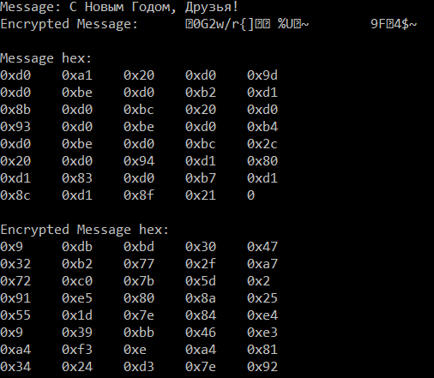

Figure 1: Вывод программы для первого пункта

1. Определяет ключ, с помощью которого шифротекст может быть преобразованв некоторый фрагмент текста, представляющий собой один из возможных вариантов прочтения открытого тектса.

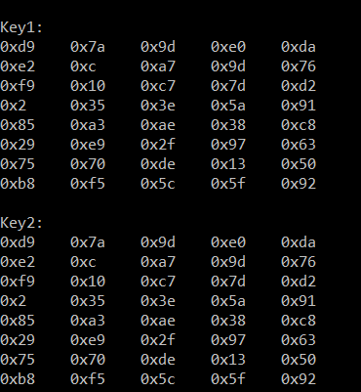

Figure 2: Вывод программы для второго пунтка

# Ответы на контрольные вопросы

1. Поясните смысл однократного гаммирования.

Гаммирование – выполнение операции XOR между элементами гаммы и элементами подлежащего сокрытию текста. Если в методе шифрования используется однократная вероятностная гамма (однократное гаммирование) той же длины, что и подлежащий сокрытию текст, то текст нельзя раскрыть. Даже при раскрытии части последовательности гаммы нельзя получить информацию о всём скрываемом тексте.

1. Перечислите недостатки однократного гаммирования.

Абсолютная стойкость шифра доказана только для случая, когда однократно используемый ключ, длиной, равной длине исходного сообщения, является фрагментом истинно случайной двоичной последовательности с равномерным законом распределения.

1. Перечислите преимущества однократного гаммирования.

Во-первых, такой способ симметричен, т.е. двойное прибавление одной и той же величины по модулю 2 восстанавливает исходное значение. Во-вторых, шифрование и расшифрование может быть выполнено одной и той же программой. Наконец, Криптоалгоритм не даёт никакой информации об открытом тексте: при известном зашифрованном сообщении C все различные ключевые последовательности K возможны и равновероятны, а значит, возможны и любые сообщения P.

1. Почему длина открытого текста должна совпадать с длиной ключа?

Если ключ короче текста, то операция XOR будет применена не ко всем элементам и конец сообщения будет не закодирован. Если ключ будет длиннее, то появится неоднозначность декодирования.

1. Какая операция используется в режиме однократного гаммирования, назовите её особенности?

Наложение гаммы по сути представляет собой выполнение побитовой операции сложения по модулю 2, т.е. мы должны сложить каждый элемент гаммы с соответствующим элементом ключа. Данная операция является симметричной, так как прибавление одной и той же величины по модулю 2 восстанавливает исходное значение.

1. Как по открытому тексту и ключу получить шифротекст?

В таком случае задача сводится к правилу:

$C_{i}=P_{i}⊕K_{i}$

т.е. мы поэлементно получаем символы зашифрованного сообщения, применяя операцию исключающего или к соответствующим элементам ключа и открытого текста.

1. Как по открытому тексту и шифротексту получить ключ?

Подобная задача решается путем применения операции исключающего или к последовательностям символов зашифрованного и открытого сообщений:

$K_{i}=P_{i}⊕C_{i}$.

1. В чем заключаются необходимые и достаточные условия абсолютной стойкости шифра?

Необходимые и достаточные условия абсолютной стойкости шифра:

* полная случайность ключа;
* равенство длин ключа и открытого текста;
* однократное использование ключа.

# Вывод

Освоили на практике применение режима однократного гаммирования